 | COLÉGIO PEDRO II – CAMPUS SÃO CRISTÓVÃO III  PROVA DE MATEMÁTICA I – 2ª SÉRIE – MANHÃ  2ª ETAPA LETIVA / 2014  COORDENADORA: MARIA HELENA M. M. BACCAR  PROFESSOR (A): ___________________ DATA: ____________ | NOTA:
NOME: ______________________________________________ Nº:____ TURMA: _______

ESTA AVALIAÇÃO VALE 3,5 PONTOS.
NÃO SERÃO ACEITAS RESPOSTAS SEM AS DEVIDAS JUSTIFICATIVAS.

QUESTÃO 1 (Valor: 0,5)
Qual é o valor da expressão $S=\frac{{\text{log}}_{7}7−8^{{\text{log}}_{ 8}\text{10}}}{{\text{log}}_{2}\sqrt{8}}$?

QUESTÃO 2 (Valor: 1,0)
A invenção de logaritmos teve como resultado imediato o aparecimento de tabelas cujos cálculos eram feitos eram feitos um a um. O projeto do inglês Charles Babbage (séc. XIX), “pai dos computadores modernos”, era construir uma máquina para a montagem dessas tabelas, como por exemplo, a tabela abaixo:

Usando–se essa tabela, calcule o valor de ${\text{log}}_{5}\text{175}$.
x | logx
2 | 0,30
3 | 0,48
4 | 0,60
5 | 0,70
6 | 0,78
7 | 0,84
8 | 0,90
✰ | ✰

QUESTÃO 3 (Valor: 1,0)
Uma certa espécie de insetos dobra a cada dez dias. O número de indivíduos, P(t), é dado em função do tempo t, em dias, pela fórmula $P\left(t\right)=a⋅2^{\text{kt}}$, com a e b constantes reais, representada pelo gráfico abaixo.
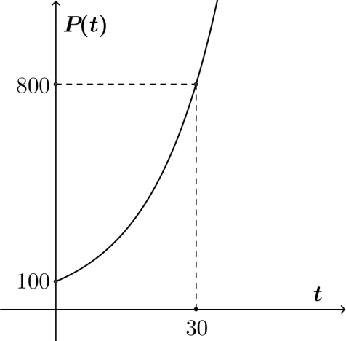
- Determine os valores das constantes a e b.

- Quantos insetos haverá depois de 60 dias?

QUESTÃO 4 (Valor: 1,0)
A instalação de radares para controle de velocidade dos veículos em grandes avenidas de uma cidade proporcionou uma diminuição do número de acidentes. Esse número pode ser calculado pela lei: $n(t)=n_{0}⋅{0,8}^{t}$ sendo $n_{0}$ o número de acidentes anuais registrado no ano da instalação dos radares e n(t) o número de acidentes t anos depois.
Qual é o tempo necessário para que o número de acidentes se reduza à quarta parte da quantidade registrada no ano da instalação dos radares? (Use: log 2 ≅ 0,30)

